**TRIVIA**

**Groep: IK12**

Stef Bardoel, 11700246

Yannick Hoffmann, 12337471

Priyesh Jagroep, 12425559

Sarah Koek, 11255277

**Schets 1: Trivia startpagina**

Op deze pagina zal de speler eerst terecht komen. De mogelijkheden om in te loggen en aan te melden zijn aanwezig.

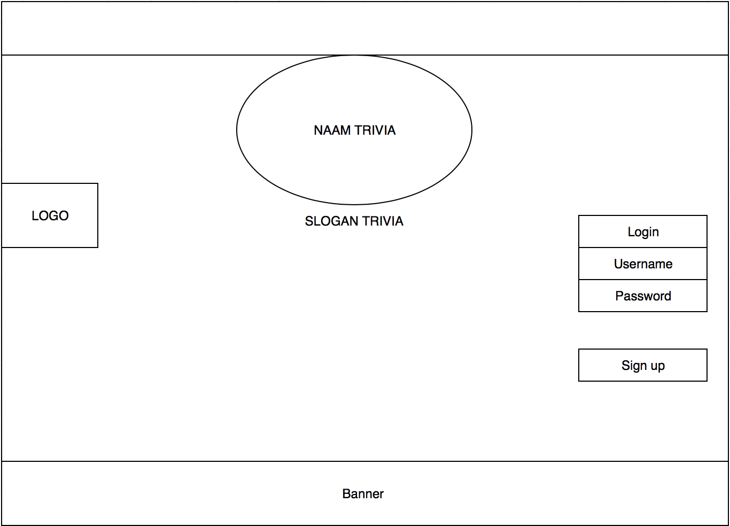

**Schets 2: Sign up**

De mogelijkheid voor een speler om zich te registreren voor trivia.

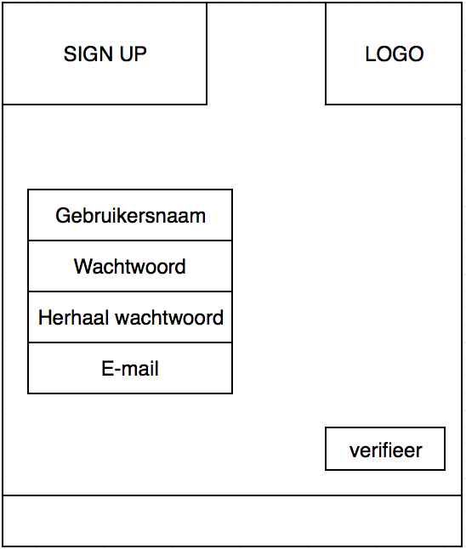

**Schets 3: Homepage**

Als een speler is ingelogd, komt hij op deze pagina. De mogelijkheden om zijn statistieken te bekijken en een spel te starten zijn aanwezig.

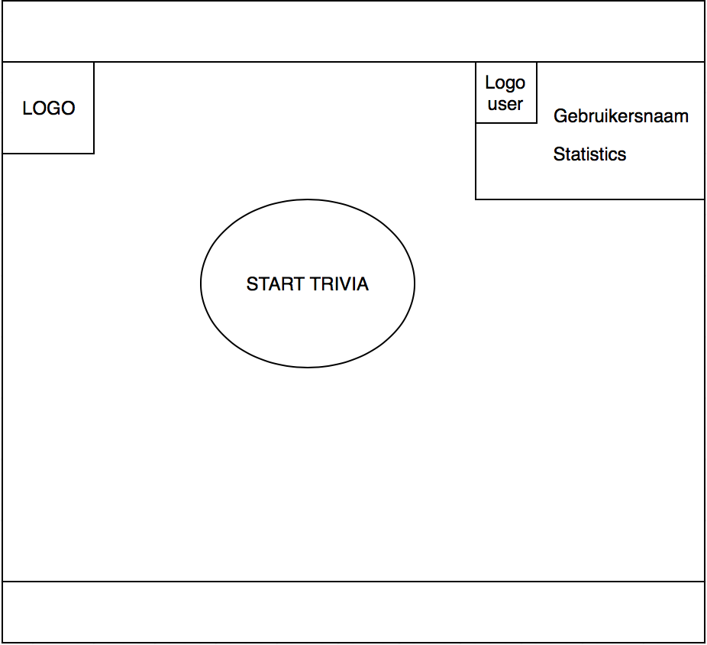

**Schets 4: Vragen**

De manier waarop de vragen gepresenteerd worden met de daarbij behorende antwoordopties.

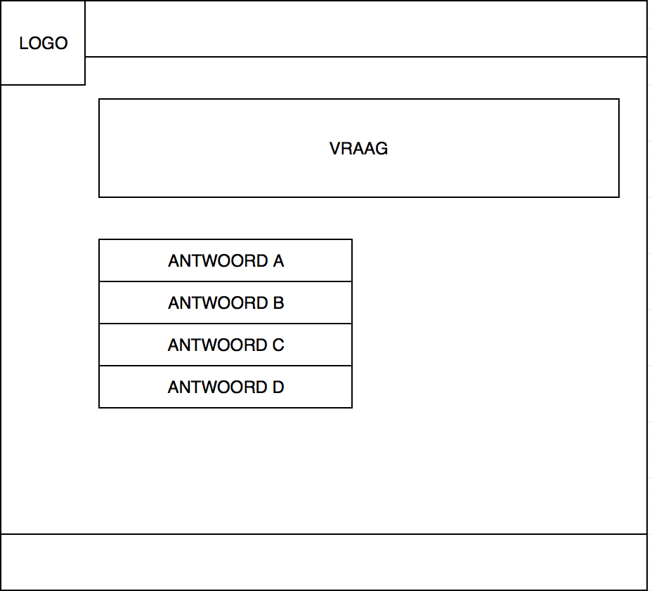

**Schets 5: Statistieken**

De speler kan zijn vorderingen zien. Dat wil zeggen dat hij per categorie kan zien hoeveel procent hij goed heeft.